MODUL VII
Penggunaan Array

7.1 Apa itu Array ?
Array merupakan sekumpulan nilai data yang “dikelompokkan” dalam sebuah variabel. Array digunakan bila ada beberapa nilai data yang tipe datanya sama dan akan mendapat perlakuan yang sama pula. Misalnya, ada 10 nilai data dengan tipe string dan akan diolah dengan cara yang sama, maka akan lebih mudah jika menggunakan sebuah array dibandingkan bila menggunakan 10 variabel yang berbeda.
Setiap nilai data di dalam sebuah array disebut elemen array dan masing-masing dibedakan dengan nomor indeksnya.

7.2 Menggunakan Array
Sebuah array dideklarasikan dengan cara yang sama dengan variabel, yaitu menggunakan perintah Dim, kemudian diikuti dengan tanda kurung dan jumlah elemen arraynya dikurangi 1 :
Dim nama_array(jumlah_elemen - 1) As tipe_data
Contoh :
Dim NamaSiswa(99) As String → array NamaSiswa akan mempunyai elemen sebanyak 100 dengan Selanjutnya untuk mengisi nilai data ke dalam array :
nama_array(no_indeks) = nilai_data
Contoh :
NamaSiswa(0) = “umar”
Namasiswa(1) = “fatimah”
…
Untuk “mengosongkan” nilai data, bisa menggunakan struktur kontrol For…Next :
For i = 0 To 99
NamaSiswa(i) = “”
Next i

Catatan :
1. Agar nomer indeks array dimulai dari 1 (bukan 0), bisa menggunakan perintah Option Base 1 sebelum perintah Dim-nya, contoh :
Option Base 1
Dim NamaSiswa(100) As String
2. Atau bisa juga menggunakan kata To di dalam penentuan jumlah elemen array, contoh :
Dim NamaSiswa(1 To 100) As String
3. Untuk mengetahui berapa jumlah elemen di dalam sebuah array, bisa menggunakan perintah
Ubound(nama_array),
contoh :
Dim NamaSiswa(1 To 100) As String
Dim JmlElemen As Integer
JmlElemen = Ubound(NamaSiswa) hasilnya = 100
4. Bila jumlah elemen array yang dibutuhkan tidak diketahui atau ingin bisa diubah-ubah, maka bagian jumlah_elemen pada perintah Dim tidak perlu diisi,
contoh :
Dim NamaSiswa() As String
Teknik ini biasa disebut sebagai array dinamis, biasanya untuk mengisi data yang berkembang terus, dan belum bisa ditentukan di awal jumlah elemennya.
5. Untuk mengubah jumlah elemen array digunakan perintah Redim :
Redim [Preserve] nama_array(jumlah_elemen)
Contoh :
Redim NamaSiswa(1 To 150) jumlah elemen array NamaSiswa menjadi 150 dengan Penggunaan kata Preserve dapat dilihat pada contoh program.

Contoh Program : Array Test
- Aktifkan VB 6 melalui tombol Start.
- Buat project Latihan.vbp.
- Tambahkan Form baru ke dalam Project.
- Pada Jendela Form buatlah UI seperti ini :
(Gunakan komponen ListBox, ComboBox, TextBox dan CommandButton)
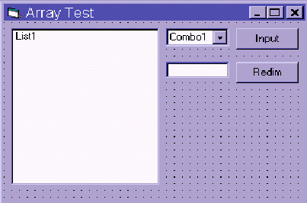

Pengaturan property setiap object-nya adalah sebagai berikut :

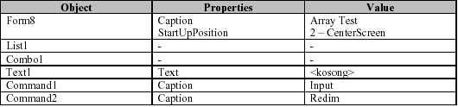

Buka Jendela Code dan pada bagian Code Editor ketikkan kode programnya sebagai berikut :

Dim NamaSiswa(4) As String
Private Sub Form_Load()
Dim i As Integer
For i = 0 To 4
Combo1.AddItem I
Next i
Combo1.ListIndex = 0
End sub

Private Sub Command1_Click()
Dim no As Integer, i As Integer
no = CInt(Combo1.Text)
NamaSiswa(no) = InputBox("Tuliskan nama siswa no : " & no, "Input Nama Siswa")
If NamaSiswa(no) <> "" Then
List1.Clear
For i = 0 To 4
List1.AddItem "NamaSiswa(" & i & ")=" & NamaSiswa(i)
Next I
End if
End sub

7.3 Penggunaan Kontrol Array
7.3.1 Apa itu Kontrol Array ?
Kontrol array merupakan sekumpulan kontrol yang “dikelompokkan” dengan nama yang sama di dalam sebuah Form. Kontrol array digunakan bila ada beberapa kontrol yang sama dan akan mendapat perlakuan yang sama pula. Misalnya, ada 5 buah TextBox di dalam sebuah Form dan akan diprogram dengan cara yang sama, maka akan lebih mudah jika membuat sebuah TextBox sebagai kontrol array dibandingkan bila membuat 5 buah TextBox yang berbeda. Setiap object di dalam control array masing-masing dibedakan dengan nomer indeksnya.

7.3.2 Membuat Kontrol Array
Untuk membuat kontrol array (misalnya TextBox) sebanyak 5 buah di dalam sebuah form, lakukan langkah berikut ini :
- Buatlah sebuah TextBox di dalam sebuah Form.
- Aturlah property TextBox tersebut sebagai berikut :
Name : txtData
Index : 0 (nol)
Perhatikan : kontrol TextBox-nya akan menjadi object txtData(0)
(lihat bagian Object Selector pada Jendela Properties).
- Klik object txtData(0) pada Form, kemudian klik tombol Copy pada bagian Toolbar.
- Untuk membuat TextBox kedua, klik tombol Paste pada bagian Toolbar. TextBox kedua akan muncul di pojok kiri Form sebagai object txtData(1), aturlah posisinya di dalam Form.
- Lakukan langkah ke-4 di atas sebanyak 4 kali (sesuai dengan jumlah TextBox yang dibutukan).
- Di dalam Form akan ada 5 buah TextBox dengan nama yang sama (yaitu txtData) dan masing-masing menjadi object txtData yang dibedakan nomer indexnya (mulai dari 0 s/d 4).

Selanjutnya object-object yang dibuat dengan kontrol array bisa diprogram dengan lebih mudah.
Misalnya untuk “mengosongkan” object txtData, bisa menggunakan struktur kontrol For…Next :
For i = 0 To 4
txtData(i).Text = “”
Next i
Cara ini lebih mudah bila dibandingkan cara “konvensional” berikut :
Text1.Text = “”
Text2.Text = “”
…
Text4.Text = “”

Contoh Program : Kalkulator
- Aktifkan VB 6 melalui tombol Start.
- Buat project Latkal.vbp.
- Tambahkan Form baru ke dalam Project.
- Pada Jendela Form buatlah UI seperti ini :
(Gunakan komponen TextBox dan CommandButton)

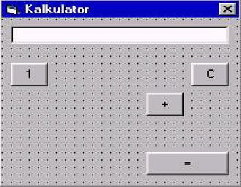

- Pengaturan property setiap object-nya adalah sebagai berikut :
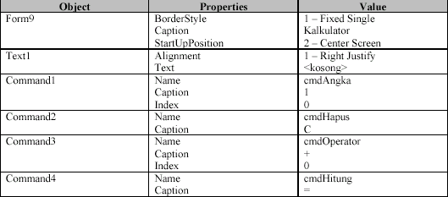

- Buat kontrol array dari cmdAngka (sebanyak 10 buah) dan dari cmdOperator (sebanyak3 buah). Kemudian atur property caption masing-masing sebagai berikut :
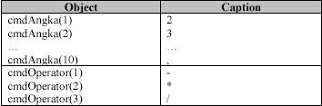

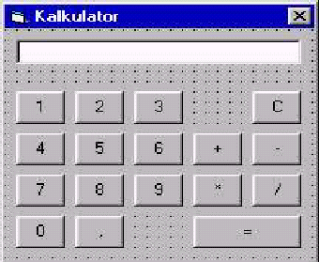

- Buka Jendela Code dan pada bagian Code Editor, lalu ketikkan kode programnya sebagai berikut :
Dim angka(1 To 2) As Single
Dim operator As String
Private Sub cmdAngka_Click(Index As Integer)
Text1.Text = Text1.Text & cmdAngka(Index).Caption
End Sub

Private Sub cmdOperator_Click(Index As Integer)
If Text1.Text = "" Then Exit Sub
angka(1) = CSng(Text1.Text)
operator = cmdOperator(Index).Caption
Text1.Text = ""
End Sub

Private Sub cmdHitung_Click()
Dim hasil As Single
If Text1.Text = "" Then Exit Sub
angka(2) = CSng(Text1.Text)
Select Case operator
Case "+"
hasil = angka(1) + angka(2)
Case "-"
hasil = angka(1) - angka(2)
Case "*"
hasil = angka(1) * angka(2)
Case "/"
hasil = angka(1) / angka(2)
End Select
Text1.Text = hasil
End Sub

Private Sub cmdHapus_Click()
Text1.Text = ""
End Sub

